Ксайпекс Интер
тел. (961) 267-56-67 продажа материалов
тел. (905) 758-09-60 технические решения, выполнение работ
E-mail: xypexinter@mail.ru

Техническое решение
по гидроизоляции трещин напорного фронта бетонной плотины и
галерей методом инъектирования полиуретановой смолы
на объекте Богучанская ГЭС

Содержание

1. Общие положения …………………………….3
2. Описание полиуретановой смолы HydroBloc Integral 575...….…………………....3
3. Порядок производства работ …..………………………...3
4. Применяемое оборудование ...……………………….….5
5. Контроль качества и приемка работ ...…………………………..5
6. Техника безопасности при выполнении работ ..……………………………5

1.Общие положения.
Настоящая технологическая карта разработана для производства работ по гидроизоляции трещин и технологических швов перерыва бетонирования (в том числе для ликвидации активных протечек) в железобетонных конструкциях методом инъектирования полиуретановой смолы HydroBloc Integral 575.
Участки, подлежащие гидроизоляции, определяются представителями заказчика и исполнителя.
2. Описание материала
HydroBloc Integral 575-низковязкая однокомпонентная полиуретановая смола. Не смешивается с водой. После полимеризации образует плотный эластичный не токсичный материал, набухающий при контакте с водой. В отличии от других материалов HydroBloc Integral 575 позваляет отказаться от предварительного инъектирования пены для остановки фильтрации воды. Благодаря своей низкой вязкости указанный материал имеет высокую проникающую способность и отлично заполняет даже мелкие «волосяные трещины». Может применятся для конструкций подверженных динамическим нагрузкам.
Основные свойства и технические характеристики:
Набухает при контакте с водой до 120%
Используется при температурах выше +8⁰С.
Плотность материала: 1,15г/мл.(при 20⁰С)
Вязкость при температуре 20⁰С: 120 мПа * сек

3. Порядок производства работ.
К выполнению работ по гидроизоляции методом инъектирования полиуретановой смолы приступают после полного завершения предшествующих общестроительных работ и выполнения следующих мероприятий:
- Обеспечение объекта необходимыми материалами.
- Принятию заблаговременных мер по исключению хождения посторонних рабочих и передвижению механизмов во время выполнения работ.
Инъектирование технологических швов и трещин выполняют с помощью специального насоса через инъекторы (пакеры). На первом этапе в зоне трещины или шва бурят скважины диаметром 10-12мм под углом 30-50⁰ таким образом, чтобы пересечь предполагаемую плоскость шва или трещины на расстоянии 80-100 мм от поверхности. Шаг скважин определяется на основании тестирования пробного участка. Рекомендуемый шаг принимаемый для опытного участка 200-300 мм. Не рекомендуется принимать шаг скважин более 450мм и менее 80мм. Перед установкой пакеров пробуренные скважины продувают. С помощью специальной оправки в скважины устанавливают инъекторы. Перед подачей смолы под давлением проверяют плотность соединения переходника и пакера. Инъектирование выполняют при давлении на манометре насоса не более 150 Атм. Заполнение скважин выполняют до «отказа» или визуального подтверждения заполнения шва или трещины смолой. После выполнения инъектирования необходимо в течение 1-2 суток произвести мониторинг выполненных работ с целью выявления фильтрации воды в прилегающих зонах. В зависимости от результатов наблюдения, шаг скважин может быть изменен в пределах от 80мм до 450мм. В отдельных случаях, по результатам мониторинга могут быть установлены дополнительные инъекторы. (Схема инъектирования указана на Рисунке 1.)
После завершения работ по инъектированию смолы HydroBloc Integral 575 необходимо выполнить промывку оборудования. Для очистки оборудования, шлангов, инструмента, внутренних частей инъекционного насоса используется специальная промывка HydroSolve 520.

Рисунок 1.
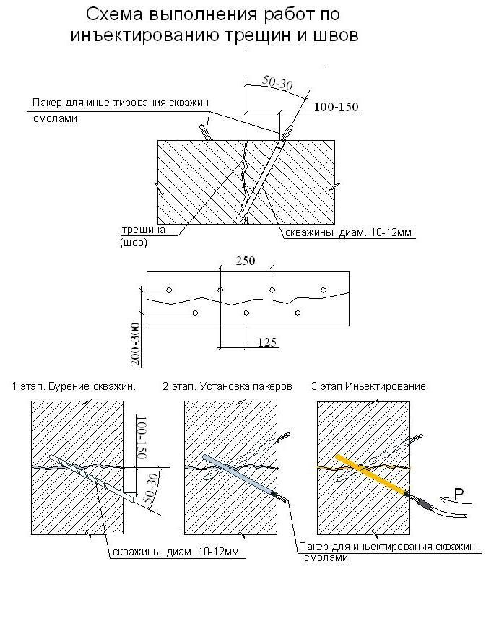

4. Применяемый инструмент и оборудование.
При выполнении работ по гидроизоляции методом инъектирования используется следующий инструмент и оборудование:
- электроперфоратор 220В;
- буры диам 10-12мм;
- набор гаечных ключей;
- инъекционные шланги;
- пакеры (ОТР-1064 и / или ОРК 13/70М6);
- однокомпонентный поршневой насос высокого давления «Desoi EP-1», имеющий следующие технические параметры:
Рабочее давление: max 250 бар
Производительность насоса: max 400 мл/мин
Вес: 6 кг
Габаритные размеры: Высота/Ширина/Длина: 53/19/36 (см).

5. Контроль качества и приемка работ.
При выполнении работ по гидроизоляции методом инъектирования осуществляется входной, технологический и приемочный контроль.
При входном контроле надлежит проверять соответствие поступающих на объект материалов и изделий действующим стандартам и техническим условиям. Производитель работ, при получении материалов на строительной площадке должен убедиться в том, что срок хранения материалов не превышает рекомендуемый производителем. Материалы, имеющие истекший срок годности должны быть изъяты из производства работ.
При технологическом контроле надлежит проверять соответствия основных производственных операций требованиям, установленным нормативными документами (СНиП 3.01.01-85) и настоящей технологической карты.
При приемочном контроле проверяется соответствие выполненных работ проекту и настоящей технологической карте.
При окончательной сдаче-приемке выполненных гидроизоляционных работ представляются следующие документы:
- журнал производства работ;
- необходимые сертификаты на используемые материалы;
- итоговый акт сдачи-приемки работ.

6. Техника безопасности при выполнении работ.
Работы по устройству гидроизоляции строительных конструкций подземных сооружений следует выполнять с соблюдением требований СНиП «Техника безопасности в строительстве». К выполнению работ допускаются рабочие не моложе 18 лет, прошедшие медицинский осмотр, обученные безопасным методам труда и имеющие соответствующие удостоверения.
До начала работ на объекте каждый рабочий-гидроизоляровщик должен пройти инструктаж по технике безопасности на рабочем месте. Безопасность гидроизоляровщиков обеспечивается соблюдением нормативной технологической последовательности операций, соблюдением правил хранения материалов, правильным использованием инструмента и оборудования.
К эксплуатации и ремонту инструмента и оборудования допускаются лица, прошедшие обучение, инструктаж и проверку знаний требований техники безопасности.
Работы следует выполнять в резиновых перчатках и спецодежде, избегая длительного контакта материала с кожей. При попадании материала в глаза – промыть большим количеством чистой воды.
При изменении технологии работ, замене материалов, оборудования, изменении организации и условий труда, а также в случае нарушения требований безопасности все рабочие должны проходить внеплановый инструктаж с записью в журнале регистрации проверки знаний работников по технике безопасности с обязательной подписью инструктируемого и инструктирующего.

